SERVICE COMMUNICATION Communiqué de Presse

Lundi 9 décembre 2019

Fédération 10, rue Pergolèse
de la Distribution Tél. : 01 45 00 39 71
Automobile 75116 – Paris
www.feda.fr - Courriel : mseguran@feda.fr

Communiqué

Tour de France : La FEDA à la rencontre des distributeurs dans les territoires.

Alain Landec, Président de la FEDA, accompagné de Mathieu Séguran, Délégué Général de la FEDA, ont débuté, le 3 décembre dernier, un Tour de France des régions afin d’informer les distributeurs automobiles de l’activité de la FEDA.
Cette première réunion régionale s’est tenue au sein d’ADIPA, à Saint Herblain. Laurent FERRE, Président de la Société, a très aimablement accueilli la FEDA ainsi qu’une vingtaine de distributeurs de différentes sociétés exerçant leur profession dans cette partie de la France.
Cette réunion régionale a permis à la FEDA de présenter aux distributeurs adhérents du syndicat, mais également au non adhérents, son fonctionnement général depuis sa restructuration initiée il y a deux ans ainsi que les différents sujets sur lesquels elle se bat au nom de la profession, avec entre autre, la libéralisation de la pièce captive ainsi que l’accès aux données des véhicules…

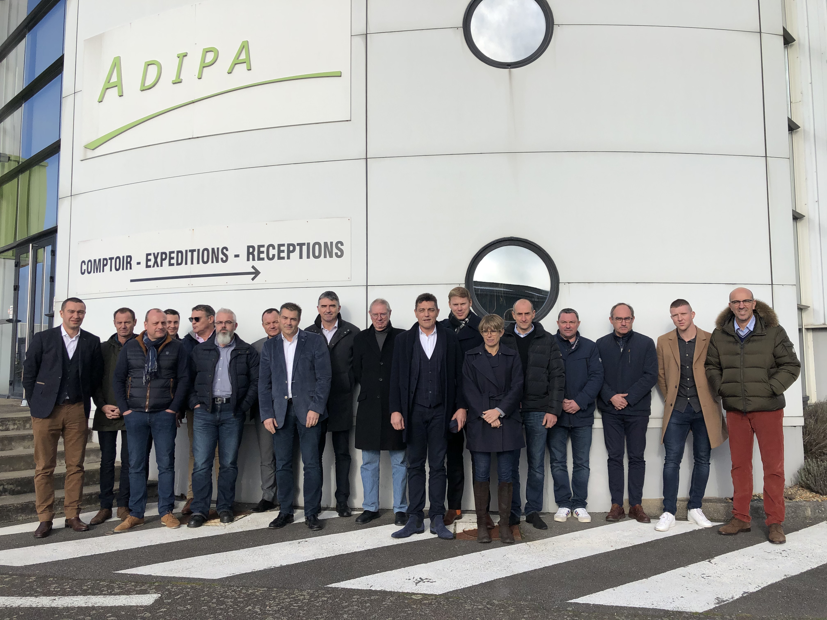

D’autres réunions suivront en 2020, dans toutes les régions de France, afin que la FEDA puisse informer les distributeurs qui n’ont pas forcément le temps de venir à Paris lors des CDA, de l’actualité de la défense de la filière.

